安徽大学20 05 -20 06 学年第 2 学期
《 量子力学 》期末考试试卷（B卷）

（时间120分钟）

年级 院系专业 姓名 学号 座位号

题号 | 一 | 二 | 三 | 四 | 五 | 六 | 七 | 八 | 得分
得分

一、简答题（每小题5分，共40分）
得分

1．一粒子的波函数为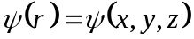，写出粒子位于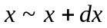间的几率。
解：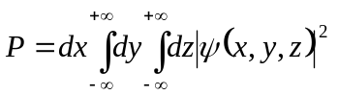
2．何谓几率流密度？写出几率流密度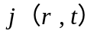 的表达式。
解：单位时间内通过与粒子前进方向垂直的单位面积的几率称为几率流密度。
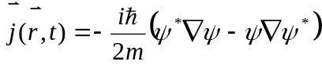 。
3．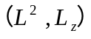 的共同本征函数是什么？相应的本征值又分别是什么？
解：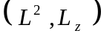的共同本征函数是球谐函数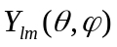。
4．写出电子自旋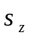的二本征值和对应的本征态。
解：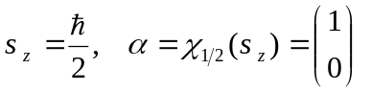；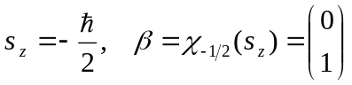。
5．使用定态微扰论时，对哈密顿量有什么样的要求？
解：一方面要求可分成两部分，即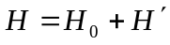，同时的本征值和本征函数已知或较易计算；另一方面又要求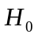把的主要部分尽可能包括进去，使剩下的微扰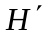比较小，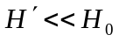，以保证微扰计算收敛较快，即
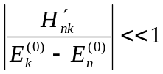。
6．何谓光的吸收？何谓光的受激辐射？何谓光的自发辐射？
解：在光的照射下，原子可能吸收光而从低能级跃迁到较高能级的现象，称为光的吸收。
在光的照射下，原子可能吸收光而从较高能级跃迁到较低能级并放出光的现象，称为受激辐射。如果原子本来处于激发能级，即使没有外界光的照射，也可能跃迁到某些较低能级并放出光来，这一现象称为自发辐射

7．散射问题中，高能粒子散射和低能粒子散射分别宜采用什么方法处理？

答：高能粒子散射宜采用玻恩近似方法处理；低能粒子散射宜采用分波法处理。

8．德布罗意波的波函数与经典波的波函数的本质区别是什么？

答：德布罗意波是几率波，波函数不表示其实在物理量在空间的波动，其振幅没有实在的物理意义。
二、计算证明题（共60分）
得分

9．计算：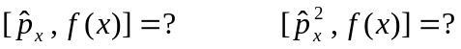 （15分）
解：设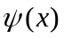为的任意函数，
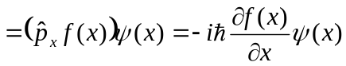。
因任意，故有
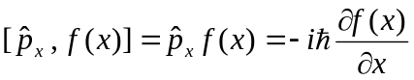。
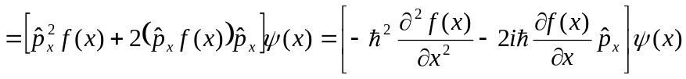。
因任意，故有
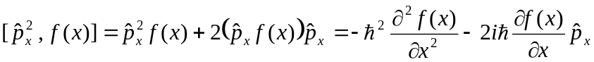。
10．在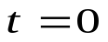时刻，氢原子处于状态
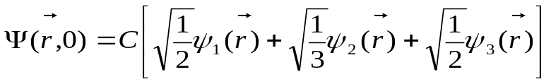
式中，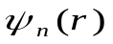为氢原子的第个能量本征态。计算时能量的取值几率与平均值。 （10分）
解：氢原子的本征解为
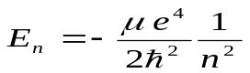
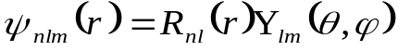
其中，量子数的取值范围是
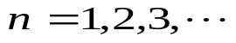；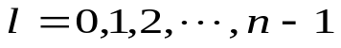，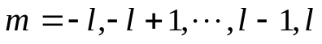
由波函数归一化条件可知归一化常数为
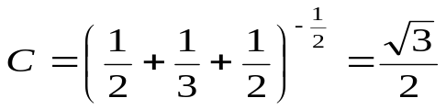
不为零的能量取值几率为
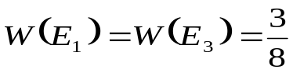；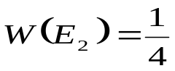
能量平均值为
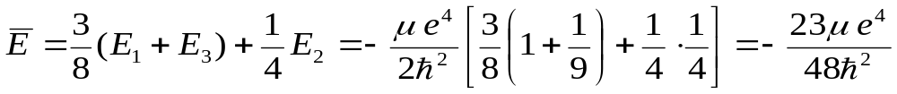
11．氢原子处于基态：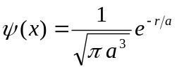,求：
（1）势能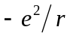的平均值；
（2）最可几半径。 （15分）
解：（1）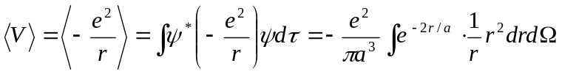
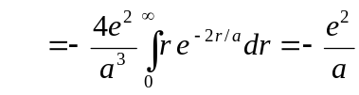 。
（2）氢原子基态径向波函数为
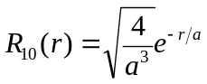，
径向几率密度
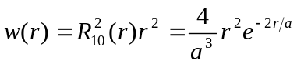。
由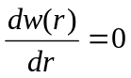，得
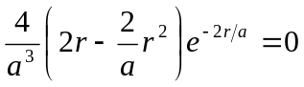
解得 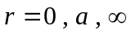。
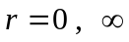是端点。由
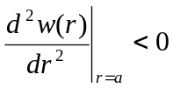，知最可几半径为。
12．（1）粒子在二维无限深方势阱中运动，
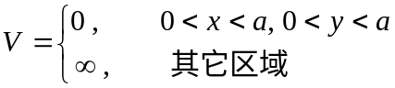 ， （1）
试写出能级和能量本征函数（能量最低的两个态）；
（2）加上微扰 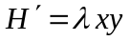 （2）
求最低的两个能级的一级微扰修正。 （20分）

解：（1）能级和能量本征函数为
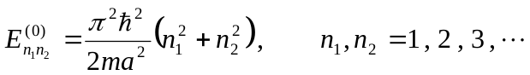 （3）
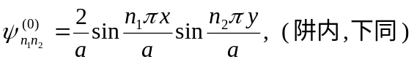 （4）
基态是非简并的，能级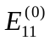，本征函数为
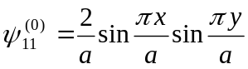。 （5）
第一激发态是二重简并的，能级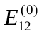,本征函数为
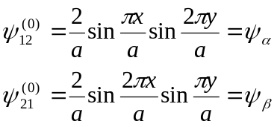 （6）
(2) 基态能级的一级修正等于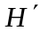的平均值，即
。 （7）
对于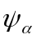和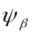，容易算出的矩阵元为
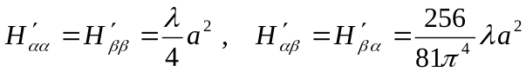 。 （8）
在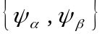子空间中，的矩阵表示为
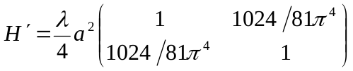 。 （9）
由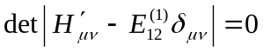，可解得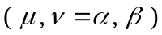
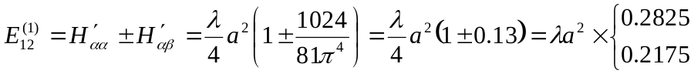 。 （10）
结论：在微扰作用下，基态能级升高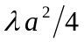，第一激发能级的重心也升高，同时分裂为二，裂距为0.065 

